แบบรายงานผลความรู้สัมมาชีพชุมชน (แบบ 1)
สิ่งที่ส่งมาด้วย 3
(ประเภท : ความรู้สัมมาชีพ)
....................................................

1. หมวดหมู่อาชีพ ให้ใส่เครื่องหมาย ( / ) หน้าตัวเลือกตามประเภทอาชีพ
(สามารถตอบได้มากกว่า 1 หมวดหมู่) เช่น ทำเกษตรกรรม และมีศักยภาพเป็นแหล่งท่องเที่ยวด้วย
1.1 ( ) เกษตรกรรม
1.2 ( ) ท่องเที่ยวชุมชน
1.3 ( ) อื่นๆ (โปรดระบุ................................................)
1.4 ( ) การแปรรูปอาหาร
1.5 ( ) การแปรรูปเครื่องดื่ม
1.6 ( ) การแปรรูปผ้าและเครื่องแต่งกาย
1.7 ( / ) การแปรรูปของใช้และเครื่องประดับ
1.8 ( ) การแปรรูปสมุนไพรที่ไม่ใช่อาหาร

2. ชื่อองค์ความรู้
การทำดอกไม้จันทน์

3. ชื่อเจ้าขององค์ความรู้
นางหทัยชนก เพ็ชรราช

4. ที่อยู่
บ้านเลขที่ 63/1 หมู่ 1 ตำบลไม้แก่น อำเภอไม้แก่น จังหวัดปัตตานี
รหัสไปรษณีย์ 94220 หมายเลขโทรศัพท์ 093 762 8800

5. ความเป็นมา/แรงบันดาลใจ/เหตุผลที่ทำ
กลุ่มชาวบ้านหมู่ 1 ตำบลไม้แก่น อำเภอไม้แก่น มีความต้องการจะหาอาชีพเสริม เพื่อสร้างรายได้ให้กับสมาชิกในหมู่บ้าน และเห็นว่าในชุมชนวัดไม้แก่น มีงานศพเป็นประจำ ซึ่งจะต้องใช้ดอกไม้จันทน์คราวละจำนวนมาก และเห็นว่าขั้นตอนในการทำไม่ยาก จึงรวมกลุ่มกันทำดอกไม้จันทน์ขึ้นมา ทำให้เพิ่มรายได้แก่สมาชิกในครัวเรือน

6. วัตถุประสงค์
1) ใช้เวลาว่างให้เกิดประโยชน์
2) เพื่อสร้างรายได้เสริม

7. อุปกรณ์ / วัตถุดิบ
1) กระดาษกลีบ
2) เทียน
3) ธูป
4) ด้าย
5) กาว
6) ลวด
7) ไม้
8) ริบบิ้น

8. กระบวนการ/ขั้นตอน
1. แบบดอกธรรมดา เริ่มจากการทำเกสรก่อน โดยใช้กลีบดอกเกสรทำการจับกลีบเข้ากับก้านดอก นำกลีบดอกที่เตรียมไว้แล้วมาทำการเข้าดอก โดยใช้กลีบดอกประมาณ 4 กลีบ จากนั้นทากาวแล้วใช้ด้ายมัดให้แน่น ก็จะได้ตัวดอกไม้จันทน์ เมื่อได้ตัวดอกไม้จันทน์แล้วก็มาถึงขั้นตอนการใส่หนวดจันทน์ ซึ่งทำเตรียมไว้โดยพันคู่กับธูป-เทียนสำเร็จไว้เรียบร้อยแล้ว เมื่อใส่หนวดจันทน์แล้วนำกระดาษย่นสีดำพันก้านดอกให้แน่น จนไม่สามารถมองเห็นก้านดอกได้ ก็เป็นอันเสร็จ
2. แบบช่อประธาน เริ่มจากเตรียมก้านไม้ช่อประธานพร้อมหนวดจันทน์ไว้ จากนั้นจึงนำดอกที่ทำไว้ซึ่งใช้ขั้นตอนเดียวกันกับการทำแบบดอกธรรมดา นำมาประกอบเข้าด้วยกันเป็นช่อ โดยจะต้องทำแบบนี้เพราะจะต้องนำมาติดช่อประมาณช่อละ 9 ดอก จากนั้นทำการตกแต่ง เป็นอันเสร็จขั้นตอน

9. ข้อพึงระวัง
เมื่อทำเสร็จต้องเก็บดอกไม้จันทน์ในถุงพลาสติกเพื่อไม่ให้กลีบดอกไม้จันทน์แห้งกรอบ

10. ข้อเสนอแนะ
การทำดอกไม้จันทน์สามารถนำไปประยุกต์ทำได้หลายๆรูปแบบ ไม่จำเป็นต้องยึดติดกับรูปแบบเดิม

10. ความสามารถในการจำหน่าย/ให้บริการ
ดอกไม้จันทน์ ราคาส่งดอกละ 3 บาท

11. ภาพกิจกรรมที่ดำเนินการ (ไฟล์ภาพ jpg. แนบมาพร้อมไฟล์เอกสาร จำนวน 3 - 4 ภาพ)

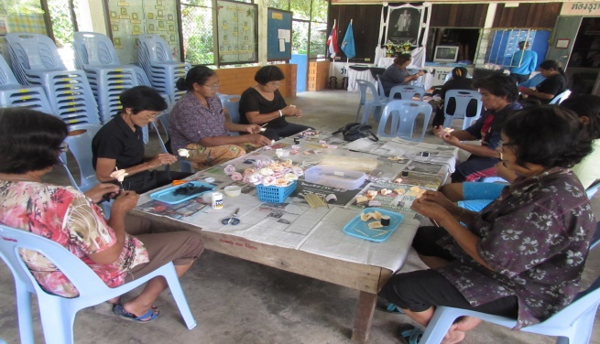
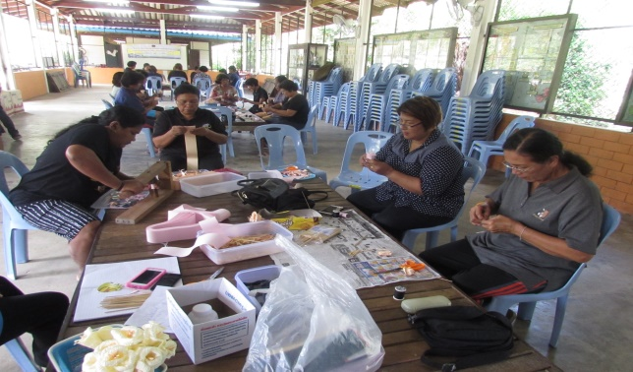

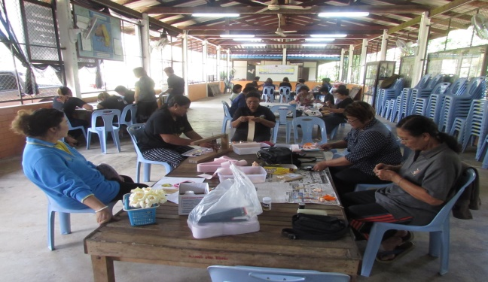
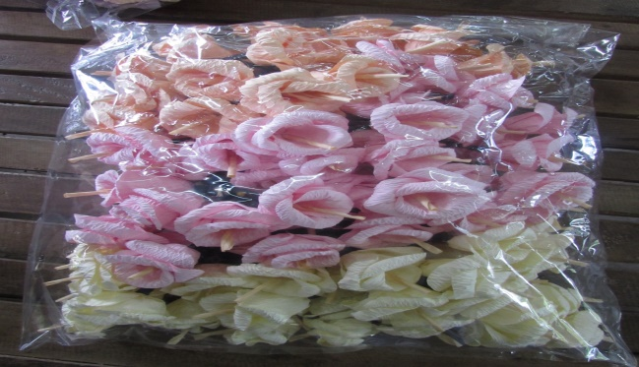

ส่งไฟล์เอกสาร+ภาพประกอบกิจกรรม (ภายในวันที่ 17 มีนาคม 2559)

แบบรายงานผลเทคนิคส่งเสริมสัมมาชีพชุมชน (แบบ 2)
(2.1 ประเภท : เทคนิคส่งเสริมสัมมาชีพชุมชน ของ “วิทยากรผู้นำสัมมาชีพ”)
....................................................

1. ชื่อความรู้
เทคนิคการขับเคลื่อนสัมมาชีพชุมชนบ้านไม้แก่นสู่ความสำเร็จ

2. ชื่อเจ้าของความรู้ ให้ใส่เครื่องหมาย ( / ) หน้าตัวเลือก
( / ) ปราชญ์สัมมาชีพ
นางหทัยชนก เพ็ชรราช
ตำแหน่งในหมู่บ้าน (ระบุ) คณะกรรมการหมู่บ้าน (กม.)
( ) เจ้าหน้าที่พัฒนาชุมชน
นาย/นาง/นางสาว..............................................................................................
ตำแหน่ง (ระบุ).................................................................

3. ที่อยู่
บ้านเลขที่ 63/1 หมู่ 1 ตำบลไม้แก่น อำเภอไม้แก่น จังหวัดปัตตานี
รหัสไปรษณีย์ 94220 หมายเลขโทรศัพท์ 093 762 8800

4. ความเป็นมา/แรงบันดาลใจ/เหตุผลที่ทำ
จากการที่สำนักงานพัฒนาชุมชน ได้สนับสนุนงบประมาณในการขับเคลื่อนสัมมาชีพชุมชนแก่ครัวเรือนเป้าหมาย 20 ครัวเรือน ที่มีความพร้อม ความตั้งใจ ที่สำคัญคือการมุ่งเน้นครัวเรือนที่ยากจนเป็นหลัก ในฐานะที่เป็นแกนนำปราชญ์และได้ผ่านการฝึกอบรมหลักสูตร “วิทยากรผู้นำสัมมาชีพ” จึงอยากเห็นชาวบ้านในชุมชนของตนเอง โดยเฉพาะครัวเรือนยากจน ได้มีโอกาสในการเรียนรู้และพัฒนาเกี่ยวกับทักษะด้านอาชีพตามความต้องการของครัวเรือนเอง ในการยกระดับรายได้ครัวเรือนให้สูงขึ้นผ่านเกณฑ์ความจำเป็นพื้นฐาน และมีคุณภาพชีวิตที่ดีขึ้น ภายใต้การประกอบสัมมาชีพชุมชน และเป้าหมายสูงสุดคือการต่อยอดสู่การรวมกลุ่มอาชีพของครัวเรือนเป้าหมายได้ในอนาคต

5. ขั้นตอนการดำเนินงาน
1) เข้ารับการฝึกอบรมหลักสูตร “วิทยากรผู้นำสัมมาชีพ” ณ ศูนย์ศึกษาและพัฒนาชุมชนยะลา เพื่อเก็บเกี่ยวองค์ความรู้และประสบการณ์ สามารถนำมาถ่ายทอดให้กับทีมวิทยากรอีก 4 คน และวิทยากรครัวเรือนสัมมาชีพได้
2) ค้นหาทีมปราชญ์ โดยเน้นจากทะเบียนข้อมูลปราชญ์ที่เคยรายงานให้สำนักงานพัฒนาชุมชนอำเภอทราบเป็นลำดับแรก แต่ทั้งนี้ ต้องพิจารณาความพร้อมของปราชญ์ ณ ปัจจุบัน ว่าปราชญ์ตามทะเบียนรายชื่อเดิมนั้น มีความพร้อมที่จะร่วมขับเคลื่อนกิจกรรมสัมมาชีพมากน้อยเพียงใด โดยเน้นเอาปราชญ์ที่มีความพร้อมที่สุดเข้าร่วมทีมฯ
3) เมื่อได้ทีมปราชญ์ครบถ้วนแล้ว ก็แบ่งหน้าที่ความรับผิดชอบ ปราชญ์ 1 คน รับผิดชอบ 4 ครัวเรือนเป้าหมาย หรือ (1 : 4) โดยให้ปราชญ์แต่ละคนค้นหาครัวเรือนเป้าหมายตามที่รับผิดชอบ โดยเน้นครัวเรือนเป้าหมาย 3 ระดับ ดังนี้
3.1) ครัวเรือนที่มีรายได้ต่ำกว่าเกณฑ์ จปฐ.ปี 2559
3.2) ครัวเรือนเป้าหมายจากฐานข้อมูลที่เคยแจ้งประสงค์ฝึกอาชีพ ตามโครงการตามยุทธศาสตร์ที่ 1
3.3) ครัวเรือนเป้าหมายที่มีความพร้อมและมีความตั้งใจในการประกอบอาชีพ (อยู่ในเกณฑ์ของผู้ที่มีรายได้น้อย)
4) สอบถามความต้องการด้านอาชีพ โดยมุ่งเน้นอาชีพที่คิดว่ามีโอกาสสำเร็จได้ ทั้งในระยะสั้นและระยะยาว (ประมาณ 1 - 2 อาชีพ เพื่อสร้างโอกาสสู่การรวมกลุ่มได้หลังการฝึกอบรมฯ) ทั้งนี้ ปราชญ์ต้องให้คำแนะนำ/แนวคิดเกี่ยวกับการเชื่อมโยงด้านอาชีพสู่ความสำเร็จ เช่นสามารถต่อยอดกับร้านค้าประชารัฐของจังหวัด หรือเชื่อมโยงกับห้างร้านได้ เป็นต้น
5) การฝึกอบรมอาชีพ มุ่งเน้นกระบวนการที่สามารถทำได้จริง และสำเร็จได้ภายในห้วงระยะเวลาที่กำหนด
6) เป็นอาชีพที่สามารถประกอบอาชีพได้จริง เกิดรายได้จริง สามารถต่อยอดสู่การรวมกลุ่มอาชีพ (โดยเฉพาะการจดทะเบียนผู้ผลิตผู้ประกอบการ OTOP ได้

6. ปัจจัยแห่งความสำเร็จ
1) ทีมปราชญ์มีความพร้อมและความตั้งใจในการขับเคลื่อนการสร้างสัมมาชีพชุมชน
2) ครัวเรือนเป้าหมาย ทั้ง 20 ครัวเรือนมีความตั้งใจจริง และพร้อมที่จะเรียนรู้และพัฒนาทักษะด้านอาชีพตามความต้องการของครัวเรือนเป้าหมาย
3) ครัวเรือนเป้าหมายทุกคน มีความตั้งใจที่จะรวมกลุ่มอาชีพ (หลังการฝึกอบรม)
4) ทีมสนับสนุนสัมมาชีพ แกนนำชุมชน และชุมชน ให้การสนับสนุนงานสัมมาชีพเป็นอย่างดี

7. ข้อพึงระวัง
กลุ่มเป้าหมาย ต้องเป็นไปตามเงื่อนไขที่กรมฯ กำหนด กลุ่มเป้าหมายทุกคนต้องรับรู้ พร้อมแจ้งประสงค์หรือไม่ประสงค์ โดยเฉพาะกลุ่มครัวเรือนเป้าหมายที่ตกเกณฑ์ จปฐ.

8. ข้อเสนอแนะ
กิจกรรมการฝึกอบรมอาชีพ ไม่ควรกำหนดระยะเวลาเพียง 5 วัน (เนื่องจากบางอาชีพต้องใช้ระยะเวลามากกว่า 5 วัน โดยเฉพาะอาชีพที่เป็นงานศิลปะและเป็นงานประเภทฝีมือ เป็นต้น

9. ภาพกิจกรรมที่ดำเนินการในกระบวนงานขับเคลื่อนสัมมาชีพ
(ไฟล์ภาพ jpg. แนบมาพร้อมไฟล์เอกสาร จำนวน 3 - 4 ภาพ)
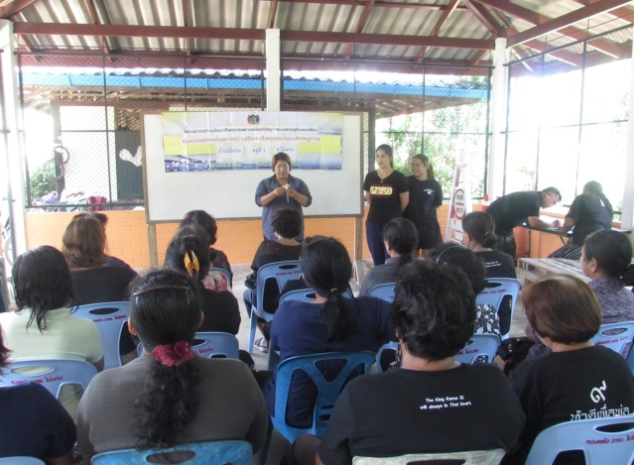
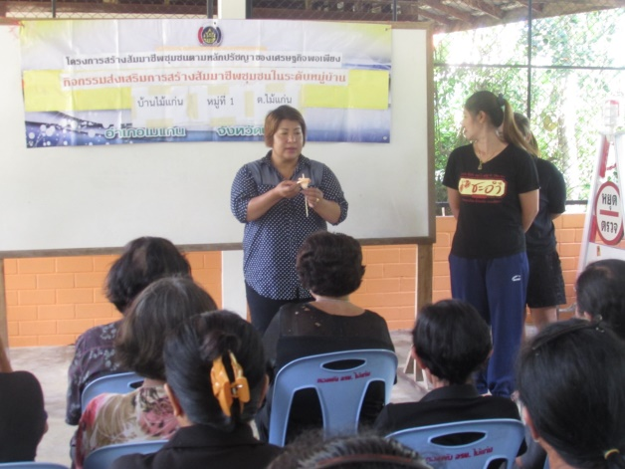

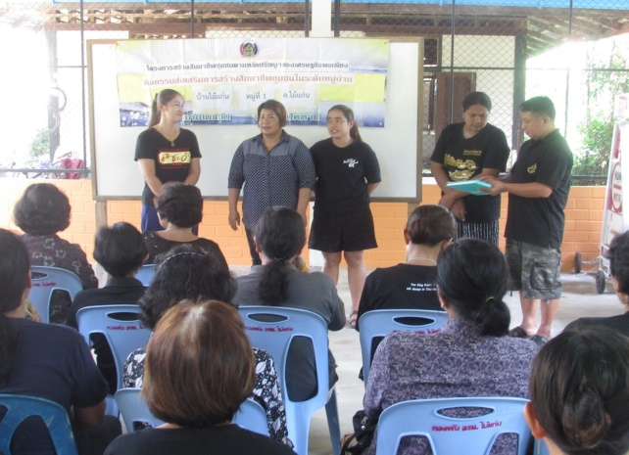
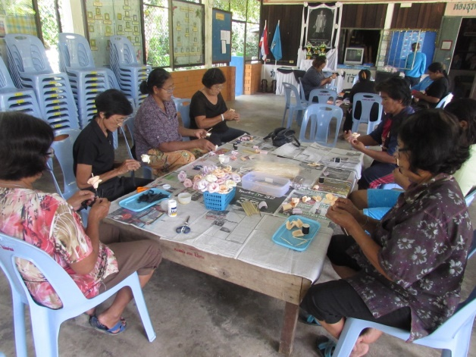

ส่งไฟล์เอกสาร+ภาพประกอบกิจกรรม (ภายในเดือนเมษายน 2559)

แบบรายงานผลเทคนิคส่งเสริมสัมมาชีพชุมชน (แบบ 2)
(2.2 ประเภท : เทคนิคส่งเสริมสัมมาชีพชุมชน ของเจ้าหน้าที่ผู้รับผิดชอบงานสัมมาชีพ)
....................................................

1. ชื่อความรู้
เทคนิคการส่งเสริมกระบวนงานการสร้างสัมมาชีพชุมชนระดับจังหวัดอย่างมีประสิทธิภาพ

2. ชื่อเจ้าของความรู้ ให้ใส่เครื่องหมาย ( / ) หน้าตัวเลือก
( ) ปราชญ์สัมมาชีพ
นาย/นาง/นางสาว..............................................................................................
ตำแหน่งในหมู่บ้าน (ระบุ) .........................................................................
( / ) เจ้าหน้าที่พัฒนาชุมชน
นายสราวุธ หงษ์ทอง
ตำแหน่ง (ระบุ) นักวิชาการพัฒนาชุมชนปฏิบัติการ สำนักงานพัฒนาชุมชนอำเภอไม้แก่นจังหวัดปัตตานี
3. ที่อยู่
บ้านเลขที่ 97/16 หมู่ที่ 1 ตำบลไทรทอง อำเภอไม้แก่น จังหวัดปัตตานี
รหัสไปรษณีย์ 94220 หมายเลขโทรศัพท์ 08-1591-9909

4. ความเป็นมา/แรงบันดาลใจ/เหตุผลที่ทำ
กรมการพัฒนาชุมชน ดำเนินงานโครงการสร้างสัมมาชีพชุมชน เพื่อสนองตอบต่อนโยบายของรัฐบาลเรื่อง การลดความเหลื่อมล้ำทางสังคมและการสร้างโอกาสเข้าถึงบริการของรัฐ โดยกำหนดพื้นที่เป้าหมายจังหวัดปัตตานี จำนวน 123 หมู่บ้าน จาก 23,589 หมู่บ้านทั้งประเทศ
ข้าพเจ้าในฐานะพัฒนากร ทำหน้าที่ประสานงานแจ้งให้ปราชญ์ชุมชนเป้าหมายในหมู่บ้านเศรษฐกิจพอเพียงตามพื้นที่ความรับผิดชอบของยุทธศาสตร์ที่ 1 หมู่บ้านละ 1 คน เดินทางเข้ารับการอบรมหลักสูตร “วิทยากรสัมมาชีพชุมชน” จำนวนรุ่นละ 4 วัน เพื่อเพิ่มพูนทักษะด้านการถ่ายทอดความรู้และการจัดกระบวนการสัมมาชีพชุมชน และสามารถกลับไปทำหน้าที่ “วิทยากรสัมมาชีพชุมชน” ในระดับหมู่บ้านอย่างมีประสิทธิภาพ

5. ขั้นตอนการดำเนินงาน
1) สร้างความรู้ความเข้าใจในกระบวนงานขับเคลื่อนสัมมาชีพในชุมชน ชี้แจงแนวทางโครงการสร้างสัมมาชีพชุมชน
2) ถ่ายทอดความรู้ เทคนิคการเป็นวิทยากรผู้นำสัมมาชีพ ปราชญ์ ที่ผ่านการอบรมหลักสูตร “วิทยากรผู้นำสัมมาชีพ”
3) จัดทีมวิทยากรผู้นำสัมมาชีพพร้อมมอบหมายภารกิจหน้าที่ ในการส่งเสริมสนับสนุน กำกับและติดตามครัวเรือนเป้าหมายที่ผ่านการอบรมอาชีพ
4) ทบทวนจัดทำแผนปฏิบัติการฝึกอบรมอาชีพและส่งเสริมสนับสนุน กำกับและติดตามครัวเรือนเป้าหมาย
5) ทีมวิทยากรระดับหมู่บ้านร่วมกันวิเคราะห์ข้อมูลความต้องการอาชีพ โดยจัดกลุ่มความต้องการอาชีพ แล้วจึงวิเคราะห์ให้เชื่อมโยงกับตลาด สร้างผลผลิตเข้าสู่ระบบ OTOP

6. ปัจจัยแห่งความสำเร็จ
- ขั้นตอนและกระบวนงานที่กรมฯ ให้เป็นแนวทาง ปฏิบัติได้ในทุกขั้นตอน และประสบความสำเร็จจริง

7. ข้อพึงระวัง
- กระบวนการพิจารณาครัวเรือนเป้าหมายฯ ต้องเป็นไปตามเงื่อนไขที่กรมฯ กำหนด กลุ่มเป้าหมายทุกคนต้องรับรู้ พร้อมแจ้งประสงค์หรือไม่ประสงค์ โดยเฉพาะกลุ่มครัวเรือนเป้าหมายที่ตกเกณฑ์ จปฐ. เป็นลำดับแรก

8. ข้อเสนอแนะ
กิจกรรมการฝึกอบรมอาชีพ ไม่ควรกำหนดระยะเวลาเพียง 5 วัน (เนื่องจากบางอาชีพต้องใช้ระยะเวลามากกว่า 5 วัน โดยเฉพาะอาชีพที่เกี่ยวข้องกับงานศิลปะและงานประเภทฝีมือ (หรืองาน handmade) เป็นต้น

9. ภาพกิจกรรมที่ดำเนินการในกระบวนงานขับเคลื่อนสัมมาชีพ
(ไฟล์ภาพ jpg. แนบมาพร้อมไฟล์เอกสาร จำนวน 3 - 4 ภาพ)
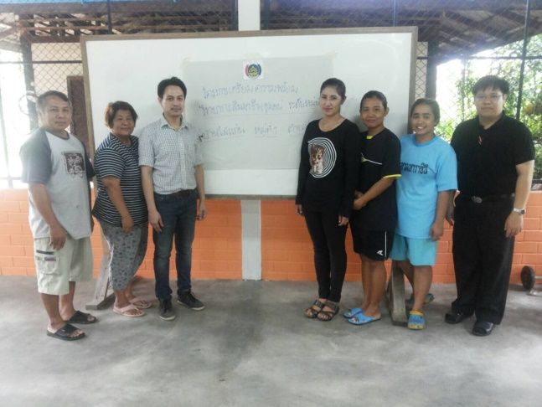
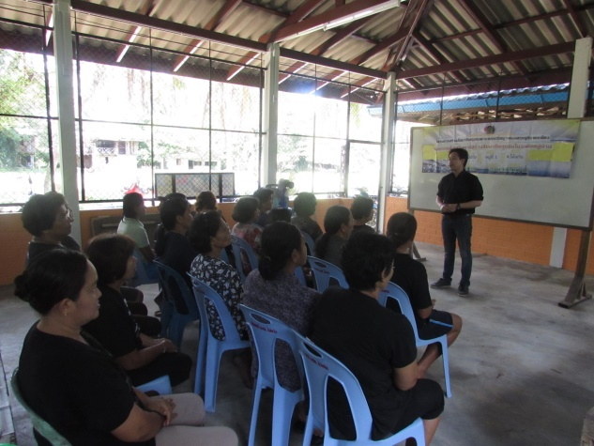

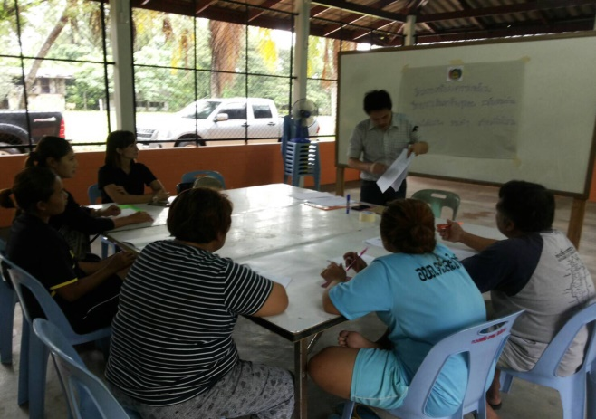
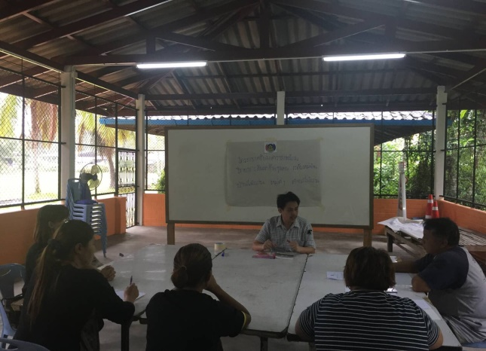

ส่งไฟล์เอกสาร+ภาพประกอบกิจกรรม (ภายในเดือนเมษายน 2559)

